新 书 推 荐
《克莱夫吃鳄鱼》系列（6部）
Clive Eats Alligators
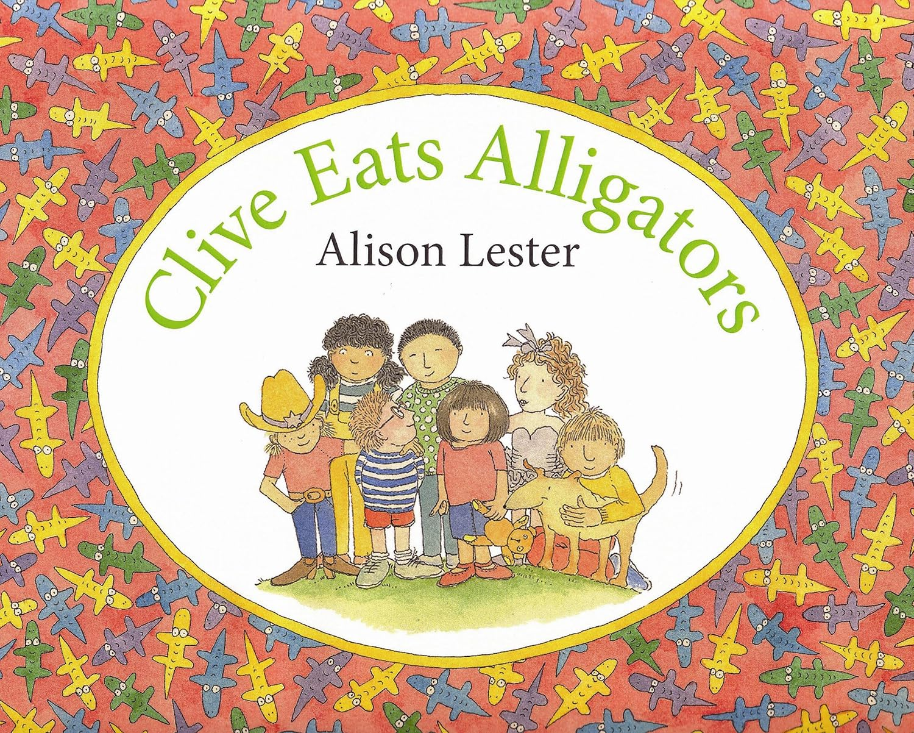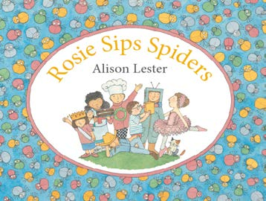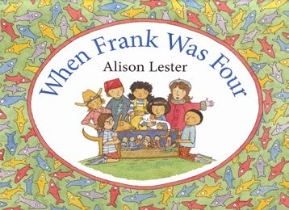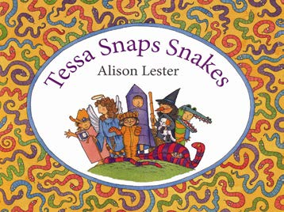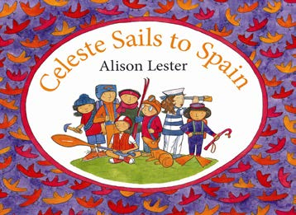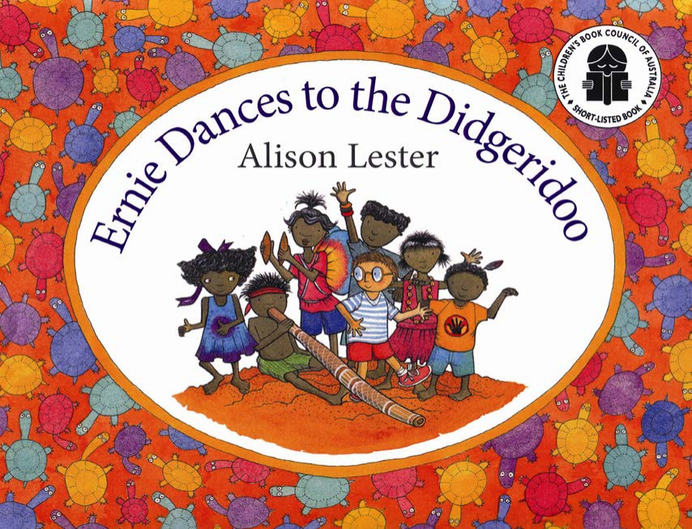

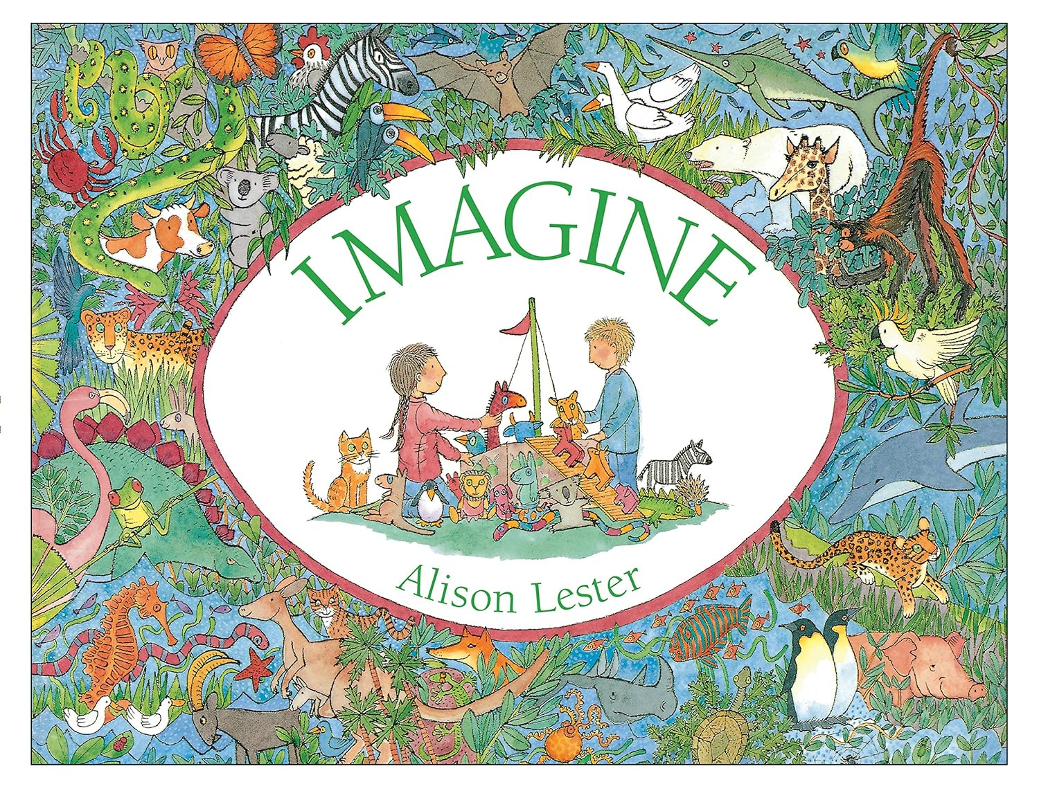
中文书名：《克莱夫吃鳄鱼》系列（6册）
英文书名：Clive Eats Alligators
作 者：Alison Lester
出 版 社：Hachette Australia
代理公司：Hachette Australia/ANA
页 数：32页
出版时间：2006年3月
代理地区：中国大陆、台湾
审读资料：电子稿
类 型：儿童故事绘本

【亮点解析】
《书单》Booklist、《学校图书馆期刊》School Library Journal 推荐书籍
6 册书覆盖 “个性启蒙、成长记录、情感表达、文化认知、想象力激发” 五大主题，从不同维度陪伴孩子成长，避免单本书阅读的碎片化，形成完整的 “个性教育” 阅读链。
“好友团” 系列的轻松续作，核心围绕 “个体独特性” 与 “闲暇乐趣” 展开，没有传统意义上的连贯情节或高潮冲突，而是通过展现 7 个孩子在不同场景中的活动，塑造鲜活立体的角色形象。

系列卖点：

地域感与普适性平衡：书中细节（如克莱夫的足球服、妮基所属的冲浪俱乐部）暗示了澳大利亚背景，但孩子们的活动（探索、运动、兴趣体验）大多具有 “普适性”，能让不同地区的小读者产生共鸣，同时传递轻松愉快的氛围。

角色塑造鲜活生动：通过 “闲暇活动选择” 展现孩子的个性 —— 有的爱冒险，有的爱运动，有的爱探索，没有 “模板化” 形象，让小读者能从角色身上找到与自己或朋友相似的特质，增强代入感。

插画的双重作用：采用明快的 “水彩 + 钢笔” 画风，既精准捕捉了孩子们的 “冒险精神”，画面中散落的小物件（如工具、玩具、场景道具）还能成为 “配对游戏” 的素材，让阅读从 “看故事” 延伸到 “玩互动”，提升趣味性。

助力低龄读者阅读：文本简洁，句子结构重复（如 “XX 做某事” 的句式），符合幼儿园至 1 年级 “初阶读者” 的认知水平，能帮助他们建立阅读自信；同时，书中丰富多样的 “兴趣活动” 也能激发小读者主动分享自己的爱好，促进亲子或课堂互动。

系列介绍：

厄尼（Ernie）、罗西（Rosie）、弗兰克（Frank）、特莎（Tessa）、妮基（Nicky）、克莱夫（Clive）和塞莱斯特（Celeste）七个孩子的故事。

“克莱夫吃鳄鱼” 系列以 “喝彩个性、拥抱独特” 为核心，通过七个孩子截然不同的喜好与选择，传递 “勇敢做自己” 的价值观。正如故事中呈现的：弗兰克早餐爱吃麦片，罗西偏爱培根鸡蛋，而克莱夫却 “偏偏喜欢吃鳄鱼”—— 这群孩子用各自特别的方式，打破 “千篇一律” 的常规，让小读者明白 “不一样” 并非奇怪，而是值得骄傲的特质。

系列不仅能激发低龄读者主动提问（比如 “克莱夫真的会吃鳄鱼吗？”）、分享自己的独特喜好，还通过艾莉森・莱斯特明快欢乐的插画与充满 “生活熟悉感” 的文字（比如早餐选择、日常小事），让孩子轻松产生共鸣，感受 “做自己” 的快乐。

第一册：《克莱夫吃鳄鱼》（Clive Eats Alligators，2006 年 5 月）

通过 “早餐选择” 展现角色个性 —— 弗兰克吃麦片，罗西吃培根鸡蛋，而克莱夫偏偏 “喜欢吃鳄鱼”。故事鼓励 “勇敢做自己”，不随波逐流。

系列开篇作，以 “早餐选择” 切入，用克莱夫 “爱吃鳄鱼” 的趣味设定，直观展现 “个性表达”，文字简单、插画鲜活，是低龄孩子的 “个性启蒙” 首选。

第二册：《罗西啜饮蜘蛛》（Rosie Sips Spiders，1989 年 6 月）

聚焦七个孩子的日常生活 —— 工作、居家、玩耍、吃饭、洗澡、睡觉，每个孩子都有独特的 “完美幻想”：比如特莎想躺在四柱床上，克莱夫想蜷在睡袋里，弗兰克想睡在宇宙飞船里，通过 “日常小事” 凸显角色独特性。

第三册：《弗兰克四岁时》（When Frank Was Four，2006 年 5 月）
以 “成长 scrapbook（剪贴簿）” 的形式，记录七个孩子从 1 岁到 7 岁的关键瞬间：弗兰克四岁时吃了三袋糖果鱼，妮基剪了辫子，特莎给猫打扮，厄尼开始戴眼镜，克莱夫去掉了自行车辅助轮，罗西的小马在圣诞清晨到来，塞莱斯特第一次跳芭蕾就获得满堂彩。融入数数游戏与记忆互动，鼓励孩子分享自己的成长故事。

第四册：《特莎拍蛇》（Tessa Snaps Snakes，1991 年 1 月）

以 “情感分享” 为主题，书中角色主动聊起 “让自己笑或哭的事”“小秘密”“赚零花钱的方式”，引导小读者敞开心扉，和角色分享自己的感受。

引导孩子聊 “开心 / 难过的事”“小秘密”“赚零花钱的方式”，是亲子沟通、情绪认知的优质绘本。

第五册：《塞莱斯特航行去西班牙》（Celeste Sails to Spain，1999 年 1 月）

系列经典角色（弗兰克、克莱夫、妮基等七人）再度集结，有的去动物园探险，有的在梦境中开启奇幻旅程。故事鼓励孩子 “大胆想象、尝试新事物”，延续系列 “尊重个性” 的内核。

第六册：《厄尼跳迪吉里杜管舞》（Ernie Dances to the Didgeridoo，2001年1月）

作为 “克莱夫吃鳄鱼” 系列的第六部作品，本书聚焦主角厄尼（Ernie）的全新冒险 —— 他离开城市，前往澳大利亚北部的阿纳姆地（Arnhem Land，澳大利亚原住民保留地）生活，并用书信向昔日的好友们（克莱夫、妮基、罗西、弗兰克、特莎、塞莱斯特）分享这段新奇经历。

阿纳姆地的人、气候、植物和动物对厄尼来说都是全新的。他给每位朋友写一封信，信中不仅描述了阿纳姆地 “六个季节”（注：原住民传统历法中的季节划分，与常规四季不同）里的独特景象，还记录了自己和当地新朋友的日常活动：既有抓青蛙、踢足球这类熟悉的游戏，也有投掷鱼叉捕澳洲肺鱼、跳传统舞蹈等充满原住民文化特色的体验。

故事结尾的跨页插画里，厄尼的朋友们还模仿起了阿纳姆地的玩法 —— 塞莱斯特踩着高跷跳舞，克莱夫画了身体彩绘，罗西学着做原住民传统面包 “丹珀”（damper），让这份跨越地域的文化联结变得温暖又有趣。

衍生纸板书：《想象》（Imagine，2017 年 8 月）

系列衍生纸板书：以 “自然探索” 为主题，引导孩子想象自己身处丛林、海底、冰雪之地、农场、月光下的灌木丛、非洲草原、史前沼泽，再翻页寻找当地的动物。

媒体评论：

莱斯特早在 1986 年就通过《克莱夫吃鳄鱼》（Clive Eats Alligators）塑造了这些角色，本书是他们的第六次共同冒险。故事中，厄尼要在澳大利亚内陆地区生活一年，他会在当地 “六个季节” 里各写一张明信片给朋友。每张明信片都搭配一个小片段，展现厄尼的新朋友在对应季节和地域的典型活动，每个章节结尾还会重点介绍一位当地孩子。
——《学校图书馆期刊》（School Library Journal）

本书设计精美、内容丰富且充满趣味，非常适合多元文化主题课程使用，还附带作者说明、词汇表和发音指南。
—— 格雷丝・奥利夫（Grace Oliff），新泽西州希尔斯代尔安・布兰奇・史密斯学校

曾出现在《塞莱斯特航行去西班牙》（Celeste Sails to Spain，1999 年出版）等作品中的 “好友团”，在这本有趣的绘本中再度回归。这一次，朋友们送别厄尼，他要前往澳大利亚北领地的原住民保留地阿纳姆地生活一年。书中没有堆砌大量信息，而是通过碎片化的细节，展现了阿纳姆地的气候特点和原住民文化的部分侧面，附录的词汇表还对陌生术语进行了解释。—— 劳伦・彼得森（Lauren Peterson），《书单》（Booklist）

作者简介：

艾莉森・莱斯特（Alison Lester）：澳大利亚作者，以绘本创作闻名，但她的首部小说《流沙小马》（The Quicksand Pony）同样征服了读者。《学校图书馆期刊》曾在星级评论中评价这部小说：“既是扣人心弦的冒险故事、生存史诗，也是引人入胜的悬疑 tale、温情的动物故事，更是一部家庭传奇。”她擅长通过故事连接不同地域与文化，用细腻的插画和贴近儿童视角的文字，让小读者在阅读中感受世界的多样性。她的作品兼具 “趣味性” 与 “教育性”，陪伴全球数代孩子成长，尤其是 “克莱夫吃鳄鱼” 系列，凭借 “鲜活的角色”“温暖的情感”“多元的视角”，成为多国幼儿园与小学的推荐读物。

内页插图：

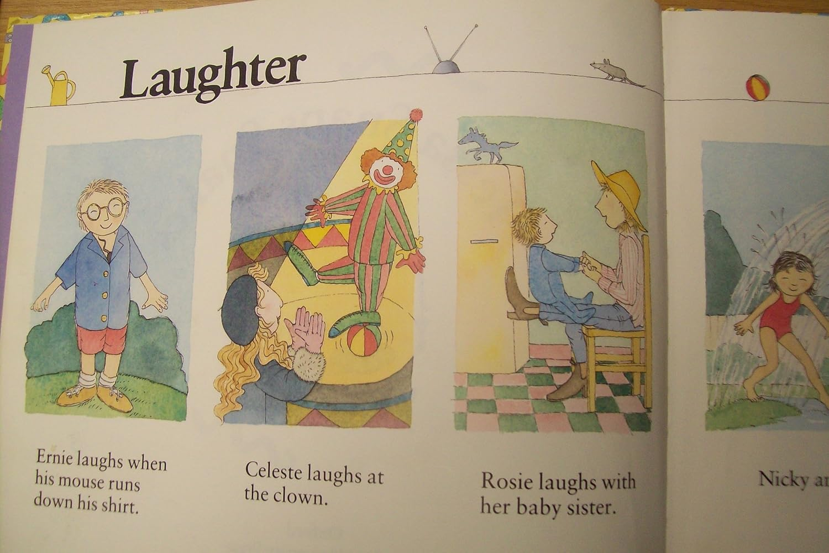

请将反馈信息发至：版权负责人
Email：Rights@nurnberg.com.cn
安德鲁·纳伯格联合国际有限公司北京代表处
北京市海淀区中关村大街甲59号中国人民大学文化大厦1705室, 邮编：100872
电话：010-82504106, 传真：010-82504200
公司网址：http://www.nurnberg.com.cn
书目下载：http://www.nurnberg.com.cn/booklist_zh/list.aspx
书讯浏览：http://www.nurnberg.com.cn/book/book.aspx
视频推荐：http://www.nurnberg.com.cn/video/video.aspx
豆瓣小站：http://site.douban.com/110577/
新浪微博：安德鲁纳伯格公司的微博_微博 (weibo.com)
微信订阅号：安德鲁纳伯格联合国际北京代表处

